管理体系审核记录表
过程与活动、  抽样计划 | 涉及  条款 | 受审核部门：管理层 主管领导： 总经理：李伟 陪同人员： 潘子平 | 判定
 |  | 审核员：周涛、范玲玲 审核时间：2022-08-4
 |  | 审核条款： 4.1 理解组织及其所处的环境、4.2理解相关方的需求和期望、4.3 确定能源管理体系的范围、4.4 能源管理体系、5.1 领导作用和承诺、5.2 能源方针、5.3 组织的岗位、职责和权限、6.1 应对风险和机遇的措施、7.1 资源、9.3 管理评审、10.2 持续改进。
了解公司基本情况 |  | 扬州恒基达鑫国际化工仓储有限公司成立于2007年1月18日，是经仪征市市场监督管理局核准注册的公司。主要承接液化气体、油品、液体化工品的装卸、仓储服务等服务项目。  总经理：李伟。  注册资本5367万美元，公司总人数195人，其中体系覆盖人数160人，大专以上120人左右。  营业执照注册地址：扬州化学工业园区仪征市大连路8-8号。  经营地址：扬州化学工业园区仪征市大连路8-8号，经营分现场：扬州港仪征港区公共液体化工码头一期工程四万吨级液体化工泊位码头；  与注册地址一致，与生产或服务现场一致。  能源管理体系覆盖的人数总计160人，现场审核予以确认。 | Y
理解组织及其所处的环境，  理解相关方的需求和期望 | 4.1/4.2 | 公司建立了《HJDX/En CX-01-2022组织环境与相关方要求控制程序》，确定与其宗旨相关并影响其实现能源管理体系预期结果的能力的外部和内部问题。从地理位置、国内国际市场、法律法规要求、技术水平、文化和价值观等方面关注环境变化。  公司领导层在了解和识别内外部因素时，已经充分考虑企业活动、产品和服务提供过程中发生相互作用的因素，并基于生命周期的观点实施能源因素的管理。公司领导层采用适宜的方法，如定期召开经营管理会议，对这些内部和外部因素的中高风险进行监视和评审，确保充分识别、消除，降低或减缓风险，充分利用可能的发展机遇，保证实现企业效益及能源管理体系预期结果。  公司已经制定《组织环境与相关方要求控制程序》，确定了与能源效益和能源管理系统有关的利害关系方；  也提出了这些利害关系方的相关要求；公司通过能源管理体系处理哪些确定的需求和期望。公司还规定：生产部确定内外部环境因素和相关方期望或要求。总经理：批准风险和机会的应对措施。管理者代表组织各部门进行内外部环境因素和相关方期望或要求的识别评价、并拟定应对措施，对结果进行审核整理。各部门配合进行内外部环境因素和相关方期望或要求的识别评价、并拟定应对措施。  公司对管理相关方要求：管理者代表负责所有者、合伙人、竞争对手或社会团体。采购部门负责外包加工方、供应商、竞争对手或社会团体，还负责顾客、竞争对手或社会团体。人资部负责员工代表、附近企业及居民、银行、工会、社会团体。  公司的能源管理涉及的内外部环境因素、相关方的需求和期望等基本识别到位，并明确了检测频率和监测部门。满足要求。 | Y
确定能源管理体系的范围 | 4.3 | 公司能源管理体系的边界和范围：二阶段已确认下审核范围。  扬州恒基达鑫国际化工仓储有限公司的液化气体、油品、液体化工品的装卸、仓储服务所涉及的能源管理活动。  核算边界：位于扬州化学工业园区仪征市大连路8-8号的扬州恒基达鑫国际化工仓储有限公司的液化气体、油品、液体化工品的装卸、仓储服务；该活动涵盖了能源购入、转换、输送、使用所涉及的生产系统、辅助生产系统和附属生产系统活动全过程。  公司有多场所位于：扬州港仪征港区公共液体化工码头一期工程四万吨级液体化工泊位码头，涉及液化气体、油品、液体化工品的装卸所涉及的能源管理活动。  公司没有临时场所。 | Y
能源管理体系的建立与策划 | 4.4 | 公司总经理重视节能降耗工作，为了系统高效地开展节约能源工作，使公司原有的节能管理更加系统化、规范化、标准化，公司根据GB/T 23331-2020 idt ISO 50001:2018标准及国家相关法律法规，充分结合公司能源管理的实际情况，建立能源管理体系，并编写“能源管理手册”及相应的能源控制文件，通过全面系统的策划、实施、检查和改进，对能源管理的全过程进行系统的科学监控，有效控制能源消耗并最终实现提高能源利用效率、降低能源消耗的目的。能源管理体系自2022年1月10日正式实施运行以来，至今已取得较好的能源绩效。 | Y
领导作用和承诺 | 5.1 | 公司手册中明确了公司领导层的承诺和要求，包括：体系的理念融入到公司管理工作的各个环节中并得到运用，通过以下活动，对其建立、实施和改进能源管理体系并持续改进其有效性的承诺提供证据：在企业内部传达满足法律法规要求的重要性；制定能源方针；确保能源目标的制定；确保组建能源管理团队；确保能源绩效参数恰当反映能源绩效；进行管理评审；确保能源管理体系所需资源的配置和获得等。 | Y
能源方针  目标指标 | 5.2  6.2 | 提供《HJDX/En CX-03-2022目标、指标的制定控制程序》，有编审批，符合标准要求。  能源方针：严格贯彻节能法律法规，履行节能降耗相关要求；提供资源促进节能进步，持续改进能源管理绩效；形成节能降耗长效机制，构建节约环保绿色企业。  能源方针内容基本符合标准要求和企业实际。能源方针由总经理批准发布，以书面、电子媒介、宣传栏等方式，便于员工、顾客及其他相关方所获取，并且予以评审。  公司的能源目标制定和完成情况如下：  2021年的目标：单位吞吐量能耗为≦4816.46kgce/万吨；  2021年实际完成情况：单位吞吐量能耗为：4332.87kgce/万吨；  2021年完成了目标；  2022年的目标为：单位吞吐量能耗为≦4332.87kgce/万吨；  2022年1-6月份完成情况：单位吞吐量能耗为：4387.19kgce/万吨；  2022年1-5月份未完成目标。 | Y
组织的岗位、职责和权限 | 5.3 | 公司成立能源管理团队。  公司设有管理层、行政部、商务部、生产部、财务部等。  从管理层到各部门、各岗位能源职责权限均以文件化予以规定在“各职能部门职责”条款中予以规定，编审批齐全。 | Y
应对风险和机遇的措施 | 6.1 | 提供《HJDX/En CX-02-2022风险和机遇控制程序》，有编审批，符合标准要求。  公司通过对目标和战略方向相关影响其实现能源管理体系预期结果的各种内外部环境因素的识别与评价，有效应对风险和机遇。  公司管理层通过战略分析与风险识别工作确认影响目标实现的内部和外部风险因素。  公司的各职能部门、生产单位利用月度生产经营分析会负责对能源风险进行评价，根据风险因素发生的可能性和影响，风险控制与应对；公司建立并严格执行授权管理、决策管理、内部审计、绩效考核及重要岗位权力制衡制度等内控措施，控制重要业务、关键流程、关键控制点和重大风险，对高风险业务程序合规。  提供《能源重要因素清单》，按照：序号、工序、重要能源因素（活动/产品/服务，能源消耗或能源利用效率）、能源种类（一、二次、新能源）、控制措施，共识别出多个风险因素，均有管控措施。 | Y
资源 | 7.1 | 公司总人数195人，其中体系覆盖人数160人，大专以上120人左右。管理人员45人，作业人员115人，从事相同/重复工作人数0人；劳务派遣人员0人；临时工0人；其中承包商员工数0人；季节工0人。  公司四班两倒，两班制（早班8:00- 16 :00；晚班16 :00- 24 :00；）  注册资本5367万美元。  企业配备多套输送存储设备，主要消耗能源种类为电力、氮气、蒸汽、水，能源计量器具，有流量表、电表、水表。经识别公司无高耗能设备。  公司的组织机构：管理层、商务部、生产部、行政部、财务部等。  资源配置能够满足建立、实施、保持和持续改进能源绩效和能源管理体系的有效运行。 | Y
管理评审 | 9.3 | 提供程序文件《HJDX/En CX-21-2022管理评审程序》，有编审批，符合标准要求。  1、公司自能源管理体系运行以来组织了一次管理评审，日期： 2022年6月26日。  采用会议形式，总经理：刘余碧主持会议。管理层、生产部、财务部、商务部、行政部等负责人均参加。  2、提供：管理评审档案，含 1.管理评审计划、2.管理评审报告、3.签到表、各部门管理评审输入资料，编审批齐全。  提供“管理评审会议签到表”总经理、中层以上负责人参加并签到表；  出示“管理评审会议记录”，查评审输入内容包括：  3、评审目的：围绕管理方针和目标的贯彻实施，评价能源管理体系的适宜性，充分性和有效性。  评审组织：主持人：刘余碧总经理，出席：管理者代表、各部门负责人。  评审内容：  1）以往管理评审所采取措施的状况；  2）与能源管理体系相关的内、外部因素以及相关的风险和机遇的变化；  3）有关能源管理体系绩效方面的信息，包括其趋势：不符合和纠正措施；监视和测量结果；审核结果；法律法规和其他要求的符合性评价结果。  4）持续改进的机会，包括人员能力；  5）能源方针；  6）能源绩效有关的信息，应包括：目标和能源指标的实现程度；基于监视和测量结果（包括能源绩效参数）的能源绩效和能源绩效改进；措施计划的状况。  各管理部门以及管理者代表均有输入材料。符合标准要求。  4、管理评审输出，形成《管理评审报告》编审批齐全 。  管理评审结论：  公司能源管理体系整体来看保持了持续的适宜性、充分性和有效性。  综上所述，本公司建立的能源管理体系是充分、适宜和有效。 | Y
持续改进 | 10.2 | 公司通过日常管理与检查、内审、管理评审等过程的控制实现持续改进。符合标准要求。  提供公司能源管理评审报告：  提出近期改进项目1项，正在实施中，基本符合公司实际情况。 | Y
对一阶段问题整改情况的确认 |  | 一阶段问题已经整改 | Y

管理体系审核记录表
过程与活动、  抽样计划 | 涉及  条款 | 受审核部门：行政部 主管领导：王月 陪同人员： 潘子平 | 判定
 |  | 审核员：周涛、范玲玲 审核时间：2022年7月30日，12:30-17:00
审核条款：5.3 部门职责权限、6.2目标指标、7.2人员能力、7.3意识、7.4信息交流、7.5文件管理控制、8.1运行控制、8.3能源及耗能设备的采购、9.2内部审核实施。
EnMS：5.3/6.2/7.2/7.3/7.4/7.5/8.1/8.3/9.2/。
1.能源职责、能源管理目标及实现措施策划适宜性，履行职责和目标方案实现情况； | 5.3/6.2 | 提供《HJDX/En CX-03-2022目标、指标的制定控制程序》，有编审批，符合标准要求。  一、行政部 主管领导：王月，共22人。岗位设置：行政部经理、行政部主管、网管、文员、司机等。  行政部经理岗位职责：  1、负责公司日常行政管理工作，包括文件收发、重大活动策划安排、资质申报等工作；  2、负责公司项目运营工作，包括日常运营管理、车辆管理、品质检查等；  3、负责公司安全生产工作，包括安全生产培训、安全生产检查等；  4、负责公司法务管理工作，包括案件诉讼、仲裁、调解等工作；  5、负责内审风险管控工作。  行政部主管岗位职责：  负责公司的人力资源工作，包括人员招聘、薪酬管理、绩效考核、培训等工作。  文员岗位职责：  1、负责公司企业文化宣传和党建工作；  2、负责公司采购工作，包括车辆采购、劳保用品采购等；  3、负责公司车辆管理、维修等工作；  4、负责人力资源管理等工作；  5、负责协助领导做好安全生产、项目运营等工作。  二、负责人叙述：为保证公司能源目标：公司2021年单位吞吐量能耗为≦4816.46kgce/万吨，2021年实际完成情况：单位吞吐量能耗为：4332.87kgce/万吨；2022年单位吞吐量能耗为≦4332.87kgce/万吨，行政部不单独设置能源消耗目标执行公司目标。  做好自己的本职工作。 | Y
2风险与机遇的识别与控制 | 6.1 | 公司通过对目标和战略方向相关影响其实现能源管理体系预期结果的各种内外部环境因素的识别与评价，有效应对风险和机遇。  部门通过战略分析与风险识别工作确认影响目标实现的内部和外部风险因素。  该部门以保证能源管理体系能够实现其预期结果，预防或减少不利影响；实现能源管理体系和能源绩效的持续改进。建立并严格执行授权管理、决策管理、绩效考核、法律顾问制度及重要岗位权力制衡制度等内控措施,控制重要业务、关键流程、关键控制点和重大风险。还策划了应对风险和机遇的措施，评价这些措施的有效性。  提供《能源风险和机遇评价分析清单》，按照：序号、类型、类别、外部因素及相关方描述、风险内容、  机遇内容、风险严重度等级、风险的频度等级、风险系数、风险等级、管理措施、相关文件、责任部门、完成责任人等进行，共15个，其中高风险8个，其余为一般风险和低风险和机遇。较适合公司现状。 | Y
3查员工的能力、意识及培训策划与实施效果，沟通；  4运行控制 | 7.2/7.3  7.4/8.1 | - 查阅文件  提供《能源管理手册》、《程序文件》、能源管理制度，相关文件有《能力、培训和意识控制程序》《信息沟通程序》，基本符合标准要求。  以上有发布，实施。有编审批。确保了其适宜性和充分性。  二、查阅能力、意识和沟通  1、能力、培训方面，在《能源管理手册》《能力、培训和意识控制程序》均有相应的规定：  综合管理部负责公司编制《能力、培训和意识控制程序》，规定能源管理和能源使用岗位人员招聘、培训、使用的有关要求，确保公司能源管理和能源使用岗位人员的能力是能够胜任的。  2、在意识方面，《能源管理手册》《能力、培训和意识控制程序》均有相应的规定，  公司通过以下措施来提高员工的节能意识，确保能源管理体系运行的有效性和适宜性。  在公司能源管理体系下工作的人员应意识到：  a) 符合能源方针、程序和能源管理体系要求的重要性；  b) 他们对能源管理体系有效性的贡献，包括目标和能源指标的实现以及改进能源绩效的益处；  c) 自身活动或行为对能源绩效的影响；  d) 不符合能源管理体系要求的后果。  3、在沟通方面，《信息沟通程序》公司均有相应的规定。  外部信息指有关的法律法规，上级部门、顾客、供方及其他相关方的信息,由各部门根据职责分工在公司内部及外部相关方之间进行传递和沟通，主要包括：  a) 来源于认证机构、节能行政主管部门、节能监察机构及能源监测机构监督、检查或监测的结果及反馈的有关信息；  b) 法律法规、标准类信息；  c) 来源于顾客、供方及其他相关方的信息。  公司内部建立生产（节能）例会制度，每月召开生产（节能）例会不少一次。公司沟通还包括：会议、电话、网络、文件、专题会议等。  公司内外部信息沟通保持了畅通。  三、查培训  - 提供文件：《2022年度能源体系培训计划》  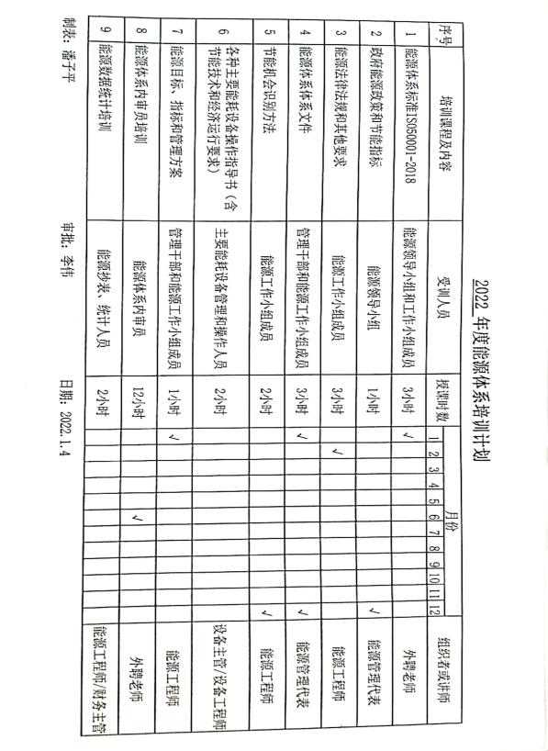  2、抽查阅该公司能源《培训记录表》，抽2022.1.5日 培训项目：能源管理体系标准ISO5001-2018，培训地点：四楼会议室，培训方式：授课，培训教师：外聘，参加培训人员：朱雷、曹桂荣、周正洪、叶锋、李成超等，培训内容有：能源管理体系认证的目的、意义；能源管理体系认证的一般性程序要求；能源管理体系咨询活动流程及主要内容；能源管理体系法律法规及标准简要介绍；国家能源有关政策简要介绍；能源管理体系标准IS050001-2018；能源管理体系管理人员培训。考核方式及成绩：体系宣贯采用随机问答形式；内审员培训采用笔试方式，内审员全部考试合格。考核效果评估：通过本次培训，使得公司各级管理人员初步了解了能源管理体系标准IS050001-2018能源管理体系认证和体系推进和实施的有关要求，为公司建立能源管理体系的建立和运行奠定了基础。  令抽查2022.2.15培训项目：能源法律法规和其他要求的培训记录表和2022.6.5培训项目：能源体系体系文件的培训记录表，有培训教师、培训方式、地点、参加培训人员、培训内容、考核方式及成绩、考核效果评估等，经查符合要求。  公司在能源意识、能源沟通方面没有发生不符合，符合标准要求，也符合公司的管理实际。  四、查阅人员及资质。  1、提供《特种人员名单》，按照：序号、姓名、作业类别、操作项目、证件号、初次发证日期、应复审日期、有效期等进行登记，提供特种作业人员及特种设备作业人员资质，电工作业、电焊工、仪表工、车辆维修工、叉车工、安全生产管理人员、高处作业、特种设备安全管理、港口安全管理、防爆电气等，符合要求以及公司生产实际。以下抽查。  （1）抽电工：姓名：王洪平 性别：男 作业类别：电工作业 证号：T321081198702047218  操作项目：低压电工作业 有效期：2022.6.28-2028.6.27 签发机关：江苏省应急管理厅  姓名：石晓飞 性别：男 作业类别：电工作业 证号：T321081196510310019  操作项目：低压电工作业 有效期：2022.4.18-2025.10.31 签发机关：江苏省应急管理厅  姓名：徐鹏 性别：男 作业类别：电工作业 证号：T321081197612114216  操作项目：低压电工作业 有效期：2022.4.13-2028.4.12 签发机关：江苏省应急管理厅  符合要求。  - 抽车辆维修工：姓名：陈明亮 证书编号：321081199011107219 发证机关：扬州市市场监督管理局，有效期：2019-07至2023-06，符合法规要求。  - 抽叉车工：姓名：王梦喜 证书编号：321081199508084810 发证机关：仪征市市场监督管理局，有效期：2019-03-18至2023-03-17，符合法规要求。  - 抽焊工：姓名：葛广仪 性别：男 作业类别：焊接与热切作业 操作项目：熔化焊接与热切割作业 证号：T321081198703247211 有效期：2019-10-28至2025-10-27 签发机关：江苏省应急管理厅  姓名：詹永朝 性别：男 作业类别：焊接与热切作业 操作项目：熔化焊接与热切割作业 证号：T321081197103135713 有效期：2021-9-21至2027-9-20 签发机关：江苏省应急管理厅  （5）抽仪表工：姓名：童晓飞 作业类别：危险化学品安全作业 操作项目：化工自动化控制仪表作业 证号：T3210811990008105152 有效期：2022-6-14至2028-6-13 签发机关：江苏省应急管理厅  姓名：徐鹏 作业类别：危险化学品安全作业 操作项目：化工自动化控制仪表作业 证号：T321081197612114216 有效期：2022-6-14至2028-6-13 签发机关：江苏省应急管理厅  （6）抽高处作业：姓名：童晓飞 作业类别：高处作业 操作项目：高处安装、维护、拆除作业 证号：T3210811990008105152 有效期：2019-12-23至2025-12-22 签发机关：江苏省应急管理厅  姓名：王洪平 性别：男 作业类别：高处作业 证号：T321081198702047218 操作项目：高处安装、维护、拆除作业 有效期：2019-12-23至2025-12-22 签发机关：江苏省应急管理厅  - 抽安全生产管理人员 姓名：陈启凤 性别：女 作业类别：危险化学品经营单位 证号：321081198209057260 有效期：2020-10-27至2023-10-23 签发机关：扬州市应急管理局  姓名：朱雷 性别：男 作业类别：危险化学品经营单位 证号：320112198303221612 有效期：2020-6-10至2023-6-9 签发机关：扬州市应急管理局  姓名：曹桂荣 性别：男 作业类别：危险化学品经营单位 证号：32108119730706753X 有效期：2021-10-10至2024-10-9 签发机关：扬州市应急管理局  （8）抽移动式压力容器操作 姓名：童明 性别：男 证件编号：321081198305067231 有效期：2020-4至2024-3 发证机关：扬州市市场监督管理局  姓名：杜杰 性别：男 证件编号：321081198502067214 有效期：2020-4至2024-3 发证机关：扬州市市场监督管理局  姓名：曹佑欢 性别：男 证件编号：321081198907227212 有效期：2020-4至2024-3 发证机关：扬州市市场监督管理局  （9）抽特种设备安全管理 姓名：周友凤 性别：男 证件编号：321081196612147558 有效期：2020-8至2024-7 发证机关：扬州市市场监督管理局  （10）抽注册安全工程师 姓名：俞洋 性别：男 发证日期：2019年12月30日 执业证号：32190231332 注册类别：化工安全 证件编号：321081198909168412 级别：中级 有效期2024.12.30  （11）抽装卸管理人员 姓名：李成超 性别：男 证书编号：2017320140061 取证时间：20170103 发证部门：江苏省交通运输厅港口局 资格类别：危险货物水路运输装卸管理人员  姓名：叶锋 性别：男 证书编号：2017320140390 取证时间：20170103 发证部门：江苏省交通运输厅港口局 资格类别：危险货物水路运输装卸管理人员  姓名：武今明 性别：男 证书编号：2017320140130 取证时间：20170103 发证部门：江苏省交通运输厅港口局 资格类别：危险货物水路运输装卸管理人员  - 抽主要安全管理人员 姓名：吴威 性别：男 证书编号：202032100000389 取证时间：20201218 发证部门：江苏省交通运输厅港口局  - 抽港口安全管理 姓名：李伟 性别：女 证书编号：202032100000139 取证时间：20200707 发证部门：江苏省交通运输厅  - 抽防爆电气 姓名：陈明亮 性别：男 类别：防爆电气 岗位：机电仪 证书编号：T32108119901107219 取证时间：20190829 发证机关：江苏省应急管理厅  姓名：武金明 性别：男 类别：防爆电气 岗位：机电仪 证书编号：T321081197605130314 取证时间：20190829 发证机关：江苏省应急管理厅  自能源管理体系建立以来，在人员能力资质、培训、能源意识、信息交流等方面没有发生偏离标准的问题。  该部门要求员工照明灯不用时及时将电源关闭， 电脑不使用时及时将电源关闭，电脑设置休眠功能，夏天空调设置26度以上。  办公区张贴节约用电和节约用水的宣传标识。能够做到人走灯息、空调在26度以上。  自公司能源体系运行以来，该部门自能源管理体系运行以来未发生不符合。  - 查阅公司2021年和2022年1-5月能源消费记录（水、电、氮气、蒸汽）：  2021年水：355183.5元；电:1683138.65元；氮气：1827019.9元；蒸汽：80500.01元。2022年1-5月：电：742937.37元；水:120596元；氮气：614632.92元；蒸汽：192480元。2021年车辆使用费-油料费129188元；2022年1-5月车辆使用费-油料费49981元。 | Y
5文件化信息 | 7.5 | 1、提供有《HJDX/En CX-09-2022文件控制程序》《HJDX/En CX-10-2022记录控制程序》，经过编审批符合标准要求。  2、提供文件化信息：《能源管理手册》文件编号：编 号：HJDX-EnMS-M，版本号：A/0，生效日期：2022.1.10，  编 制：文件编写小组，审 核：吴威，批 准：李伟。  公司《能源管理手册》中“5.3 组织的岗位、职责和权限”没能对部门的职责进行描述。  没能将《RB/T115-2013能源管理体系石油化工企业认证要求》在公司的能源管理手册中进行描述。EnMS/7.5  3、《程序文件》共23个，编号：HJDX/En CX-01-2022~HJDX/En CX-23-2022，版本号：A/0，生效日期：2022.1.10，编 制：文件编写小组，审 核：吴威，批 准：李伟。  4、能源管理制度，《项目投标管理办法》《招投标制度流程图》《垃圾清运管理制度》《垃圾分类管理制度》《从业人员安全管理制度》等，基本符合标准要求。  5、提供《管理体系记录清单》，基本符合标准要求。  以上有发布，实施。有编审批。确保了其适宜性和充分性。  6、查阅有相应的外来文件，包括法律法规及其它要求清单。  - 查阅相应的文件收集、发放记录，基本符合标准要求。  提供了“能源管理手册”“程序文件”的文件发放记录，发放日期：2022.1.10，抽财务部签收人员王美，经查符合要求。  8、查阅提供的体系文件都是现行有效的。  抽查部分记录清单：查看编号为：JHLM-EnMS-4.5.2-03《能源培训记录》，有效。 | Y
6内部审核 | 9.2 | - 提供《HJDX/En CX-20-2022内部审核程序》，有编审批，符合标准要求与企业实际。  2、提供有“内审计划”，公司与2022年6月10日进行了一次能源管理体系的内审。  受审对象：管理层、行政部、商务部、生产部、财务部等。  审核依据：ISO50001:2018《能源管理体系 要求》、法律法规、标准和其他要求、能源管理手册、能源程序文件及文件、记录等。  审核目的：评价公司能源管理体系运行的符合性、有效性，为管理评审提供输入；确定是否符合外部审核的条件。  审核范围: 位于：扬州港仪征港区公共液体化工码头一期工程四万吨级液体化工泊位码头和办公扬州化学工业园区仪征市大连路8-8号的扬州恒基达鑫国际化工仓储有限公司的液化气体、油品、液体化工品的装卸、仓储服务所涉及的能源管理活动。  审核组成员：组长A,审核员B。内审员均经过内审员培训。  3、提供能源内部审核首末次会议签到表，有生产部、商务部、行政部、财务部、总经理等相关人员签字：  4、抽查对领导层的审核，内审员：A 2022.6.10，9：30-10：30，审核条款：4.1、4.2、4.3、4.4、5.1、5.2、5.3、9.2、9.3、9.1.2、10.1、10.2。文审问题确认，法律法规地位和有关资质证明，法规符合性确认；按照审核计划条款进行审核，基本符合标准要求。  5、内部审核发现1个不符合项，发生在生产部，不符合条款：En/6.6，为一般不符合,有不符合事实，通过原因分析、纠正措施、现场纠正措施验证的方式得到解决；并且提供“培训记录表”、“效果评价表”。基本符合标准要求。  6、提供有“内审报告”，对体系的评价对能源管理体系的评价  1）、能源管理体系文件基本符合标准要求和公司管理现状；  2）、公司主要能源管理、控制基本有效，能源管理体系实施基本有效；  3）、预防措施采用较少，需进一步加强。  7、结论：本公司能源管理体系符合：ISO50001:2018《能源管理体系 要求》、法律法规、标准和公司管理要求，运行基本有效。  没能提供对财务部进行内部审核的较为详细的检查表。EnMS/9.2.2 问题。 | Y
7.能源及耗能设备的采购 | 8.3 | 1、查阅能源采购合同  抽查水：  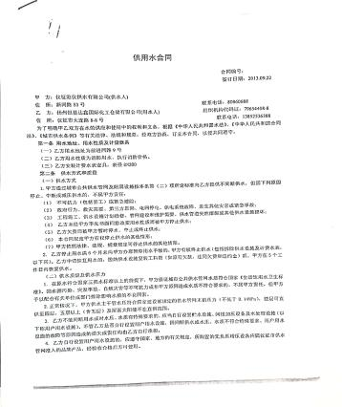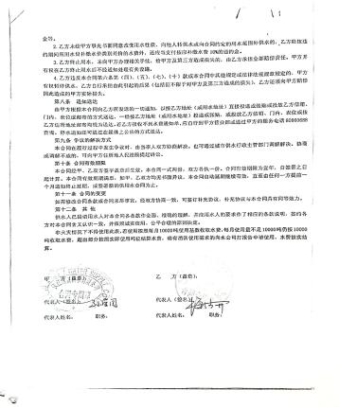  抽查氮气：  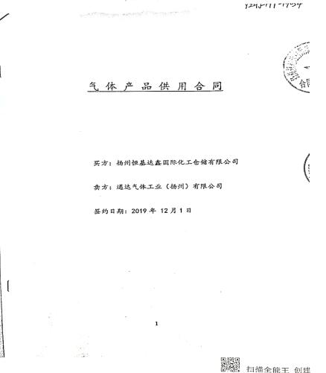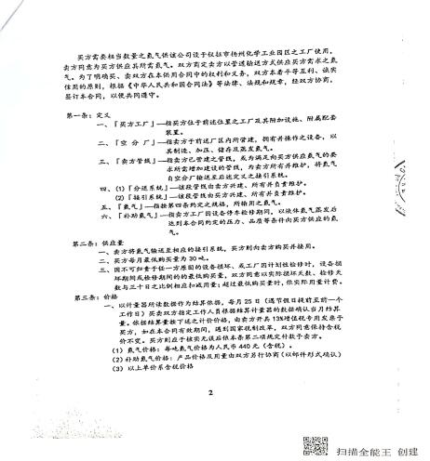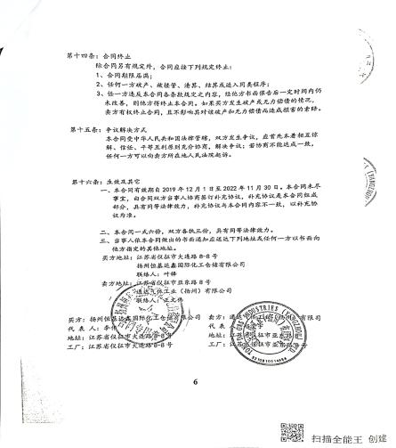  抽查电：  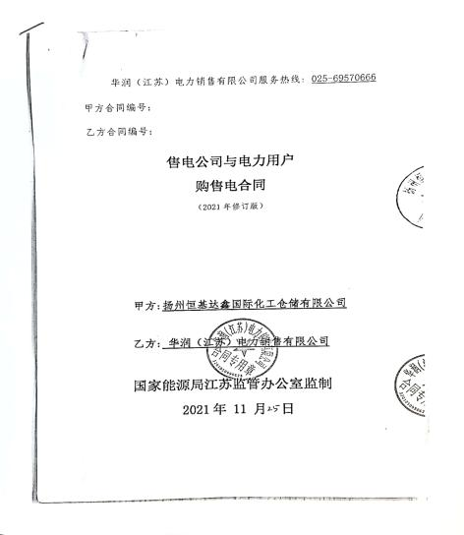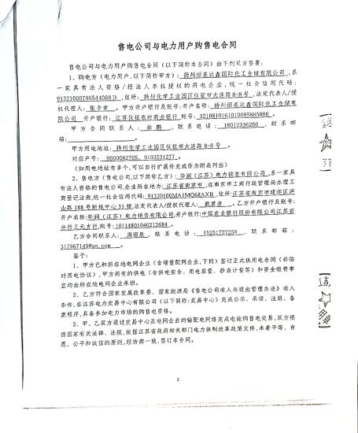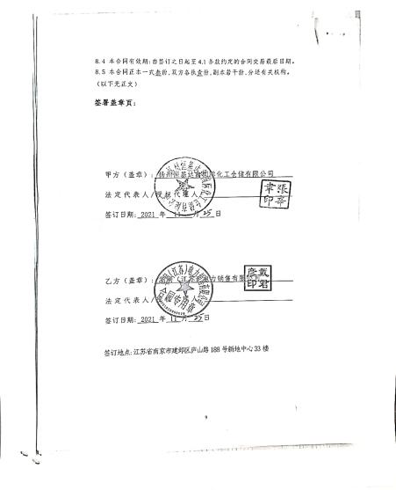  抽查蒸汽：  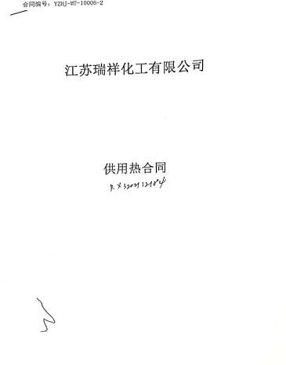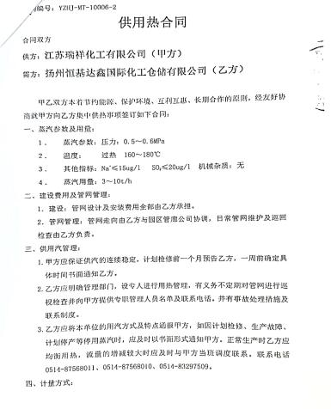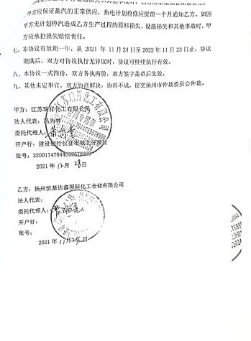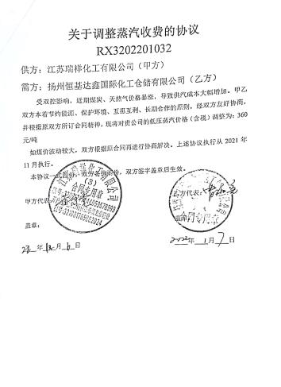  - 抽查采购计划  公司材料、备件及设备等按月进行采购申报，抽查2022年7月采购申报计划，见下图。  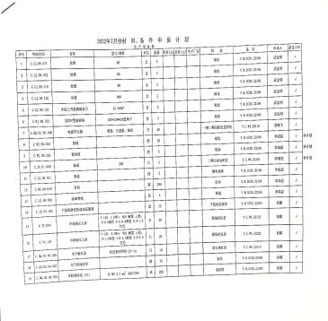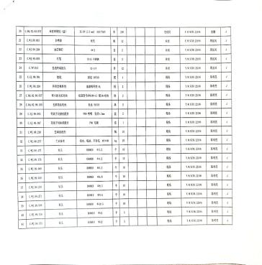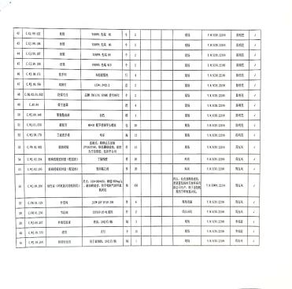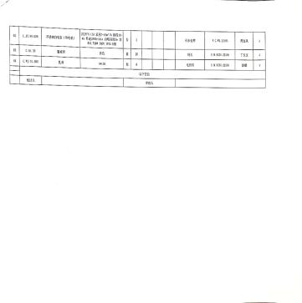  令抽查2022年8月采购申报计划，有焊机等设备，经查符合要求。  - 提供合格供方名录，按照公司的管理制度进行评价出示的合格供方。进步符合公司管理实际与要求。  抽查2022年合格供应商名单，有仪征瑞恒商贸有限公司（自吸泵）、扬州铁锒机电设备有限公司（焊机）、华润（江苏）电力销售有限公司（电）、江苏瑞祥化工有限公司（热）、通达气体工业（扬州）有限公司（氮气）、仪征港仪供水有限公司（水），评价批准人：李伟，日期2022.1.10日  并通知合格供应商能源绩效是公司采购的评价标准之一，经查符合要求。 | Y

管理体系审核记录表
过程与活动、  抽样计划 | 涉及  条款 | 受审核部门：财务部 主管领导：周美 陪同人员：潘子平 | 判定
 |  | 审核员：周 涛 范玲玲 审核时间：2022-8-7
审核条款：5.3 组织的岗位、职责和权限、6.2 目标、能源指及其实现的策划、8.1 运行的策划和控制。
EnMS:5.3/6.2/8.1。
1.组织的岗位、职责和权限  2.能源管理目标、指标及实现措施策划适宜性；能源职责。 | 5.3/6.2 | 提供《HJDX/En CX-03-2022目标、指标的制定控制程序》，有编审批，符合标准要求。  - .财务部：领导 周美，共5人，岗位设置：财务经理、副经理、总账会计、出纳会计、仓管。  - 财务岗位职责：  （1）制定执行财务规章制度；  （2）编制年度、月度预算、决算计划；  （3）财务报表分析、报告；税务申报、纳税工作；  （4）负责车辆调度，汽车修理单位和配件价格的审核；  （5）成本管理，筹措调配平衡资金的计划；  （6）公司印鉴保管，银行事务的联系工作；  （7）固定资产核算和管理；  （8）办理银行汇款、收款、现金出纳事务；  （9）应收应付款的管理；  （10）填制月末仓库财务报表，按报表对仓库进行盘库，做到帐与物的一致；  （11）产品发货出厂的最终审批；  （12）开具产品发票；  （13）监督采购物资的价格；  （14）核算食堂成本，合理制订出售价格；  （15）参与采购部价格及付款方式的合同评审；  （16）对出让物资价格的监督和过磅工作；  （17）做好本部门 5S 和安全管理工作；  （18）做好上级交办的其他工作。  （19）每年计算能源费占总成本的比例。  （20）保证有设备折旧基金用于节能改造项目。  三、目标指标：  财务部负责人说：做好自己分内的工作以保证公司的能源目标指标完成（每年产品单位产量综合能耗下降 3%）。员工培训覆盖率：100%。  查阅2022年1-6月的考核全部完成。 | Y
- 运行的策划和控制、能源资金的策划与控制； | 8.1 | 1、查阅文件  提供《能源管理手册》、《程序文件》、能源管理制度共13个，相关文件有《财务制度建设》《会计核算、财务稽核和审计工作》《财务控制管理；即预算、成本及分析的控制管理》《资金计划管理及融资》《公共关系管理》，有发布，实施，有编审批，确保了其适宜性和充分性。基本符合标准要求。  2、提供电、水、蒸汽、氮气的财务结算发票。  （1）水、电、蒸汽、氮气的按月结算表，抽查2021年1-12月和2022年1-6月结算发票：  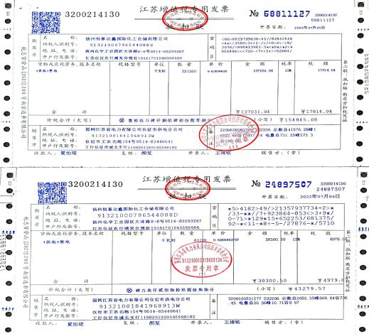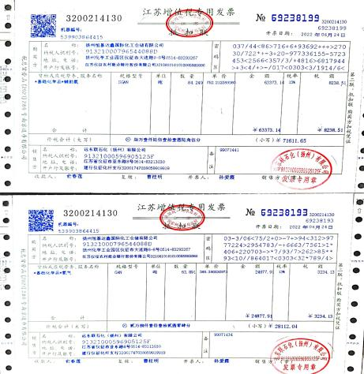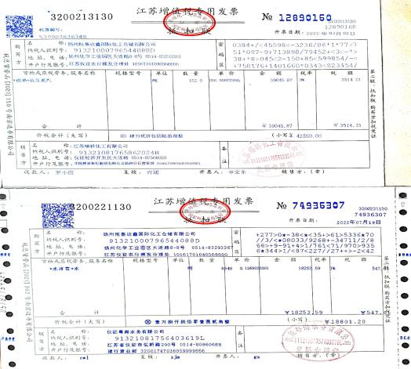  目前在能源方面的财务管理没有发生不符合。资金全部到位。 | Y

